

**自动控制实践A**

**实验报告**

**专业： 自动化**

**班级： 四 班**

**姓名：**

**学号：**

**同组人：**

**实验名称： 步进电机特性实验**

**实验日期： 2022 年 10 月 25 日**

实验与创新实践教育中心

Education Center of Experiments and Innovations

1. 实验原理

**步进电机的位置控制**

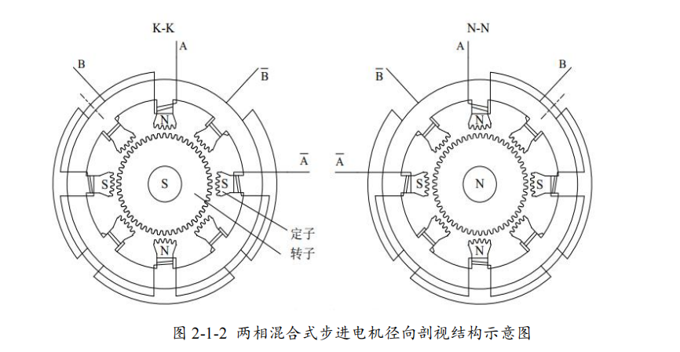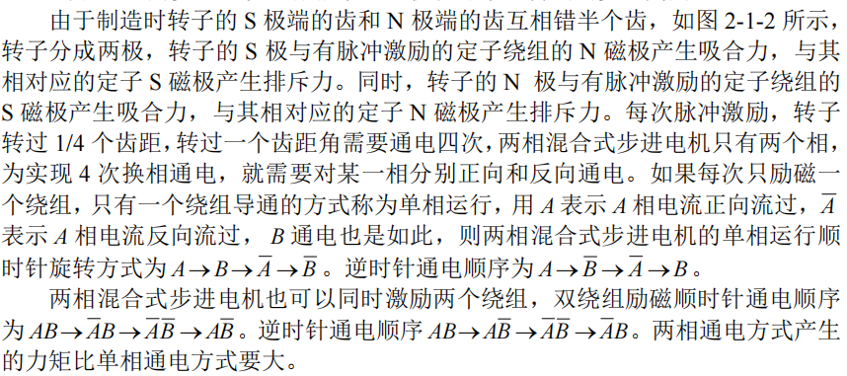

**步进电机的矩频特性**

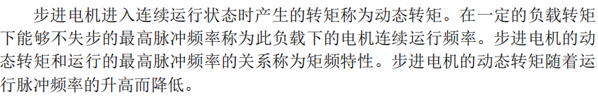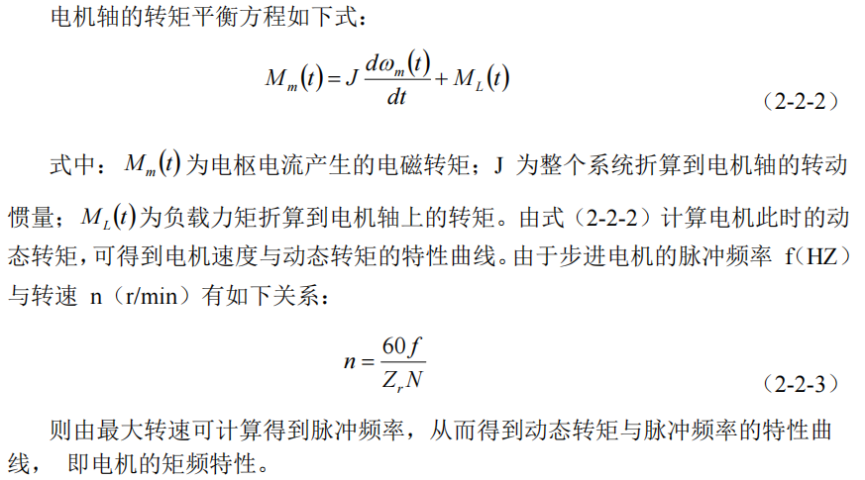

1. 实验内容

（简述实验内容及操作过程）

**步进电机的位置控制**



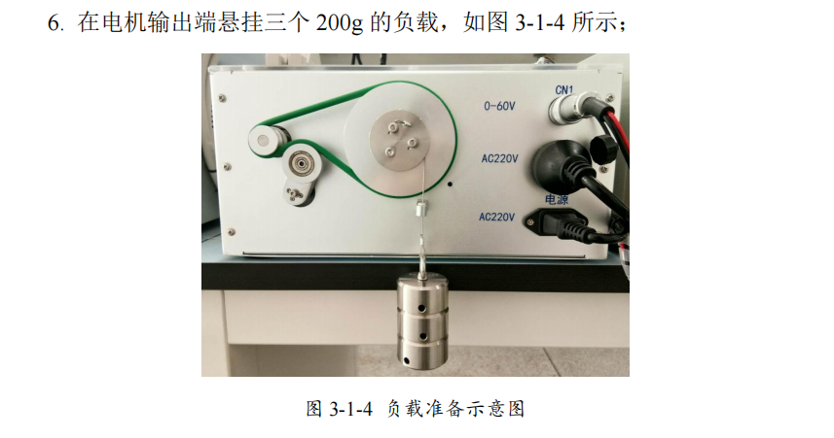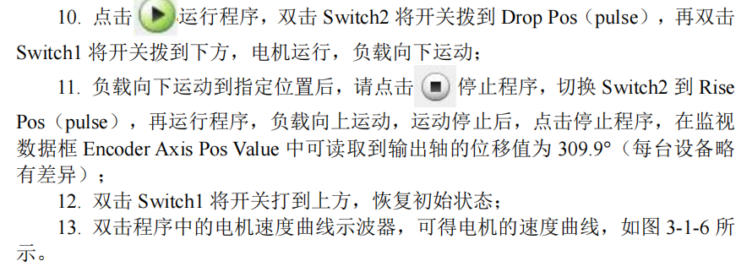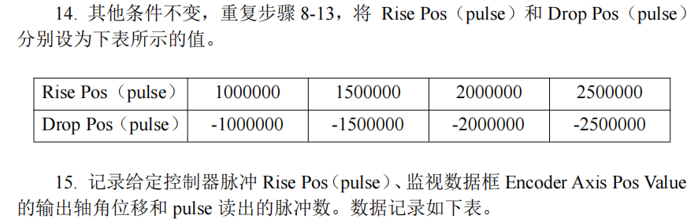

**步进电机的矩频特性**

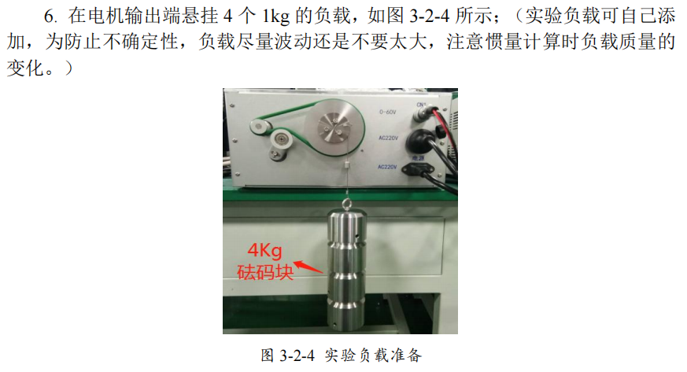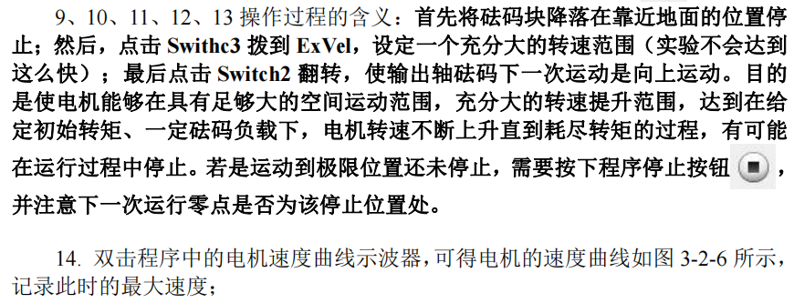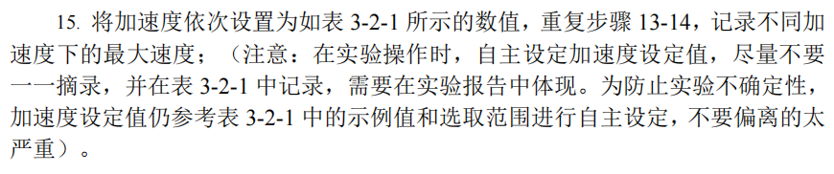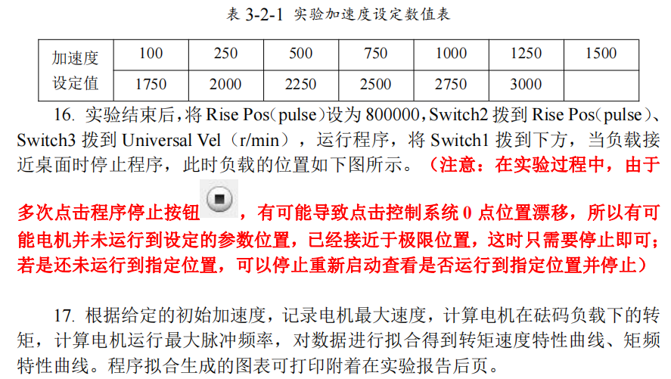

1. 实验结果及分析

（实验原始数据、实验曲线及其分析）

**步进电机的位置控制**

|  |  |  |  |
| --- | --- | --- | --- |
|  | RisePos | degree | pulse |
| 1 | 524288 | 330.7 | 36740 |
| 2 | 1048576 | 653 | 72550 |
| 3 | 1572864 | 979.6 | 108840 |
| 4 | 2097152 | 1306 | 145110 |
| 5 | 2621440 | 1633 | 181410 |

由第一组数据可得传动比为14，以14为传动比依次计算2、3、4、5理论角度值分别为660°，991°，1321°，1651°，实际测量结果比理论值略偏低，这是由于失步导致的。

**步进电机的矩频特性**

|  |  |  |  |  |
| --- | --- | --- | --- | --- |
|  | 加速度(rpm/s) | 最大速度(r/min ) | 电机扭矩(N·m) | 脉冲频率(Hz) |
| 1 | 100 | 223.2 | 0.034141791 | 148800 |
| 2 | 250 | 164 | 0.039416977 | 109333.3333 |
| 3 | 500 | 111.5 | 0.048208954 | 74333.33333 |
| 4 | 750 | 84.26 | 0.057000931 | 56173.33333 |
| 5 | 1000 | 68.04 | 0.065792909 | 45360 |
| 6 | 1250 | 56.66 | 0.074584886 | 37773.33333 |
| 7 | 1500 | 48.71 | 0.083376863 | 32473.33333 |
| 8 | 1750 | 42.01 | 0.09216884 | 28006.66667 |
| 9 | 2000 | 38.38 | 0.100960817 | 25586.66667 |
| 10 | 2250 | 34.91 | 0.109752794 | 23273.33333 |
| 11 | 2500 | 32.15 | 0.118544771 | 21433.33333 |
| 12 | 2750 | 29.96 | 0.127336749 | 19973.33333 |
| 13 | 3000 | 27.34 | 0.136128726 | 18226.66667 |

由T-v曲线知，当电机所带负载增加时，电机转速降低；由T-f曲线知，电机的最大启动转矩随频率增加而下降。两个曲线图表现了步进电机的带载能力。